TP4 : Variabilisation de script

L’objectif de ce TP est de faire utiliser les éléments JMeter créant des variables : Paramètres Utilisateur, Variables prédéfinies, Post-processeur, …

Nous repartons du TP n°2 :
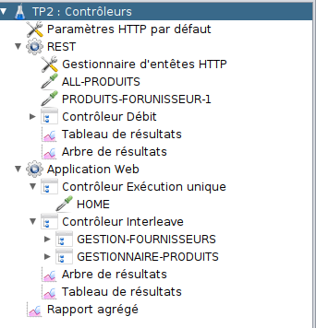

Nous utilisons une nouvelle version de l’application qui implémente la sécurité :
- Pour la partie web, c’est une sécurité stateful qui stocke dans un cookie de session l’utilisateur loggé
- Pour la partie Rest, c’est une sécurité stateless qui nécessite de passer un jeton à chaque requête. Le jeton peut être demandé à l’adresse /api/authenticate en passant les paramètres login et password
Pour les 2 parties les utilisateurs valides sont fournis au format csv (users.csv)

4.1 Variabilisation du script
Donner la possibilité de pouvoir spécifier sur la ligne de commande :
- L’adresse du serveur et son port d’écoute
- Le nombre de threads REST et WEB
- Le nombre d’itérations
- Le taux d’ajout de produits

4.2 Utilisation d’une source de donné CSV
Utiliser le fichier CSV fourni afin que chaque thread utilise un login/mot de passe différent

4.3 Post-processeur regexp
Dans l’application web, Utiliser un post-processeur regexp afin qu’une fiche au hasard soit choisie parmi la liste des membres et/ou fournisseurs

4.4 Post-processeur Json et authentification via JWT
Utiliser un post-processeur Json pour extraire le jeton JWT
Utiliser le jeton dans les requêtes REST dans l’entête Authorization avec comme valeur
Bearer ${TOKEN}

4.5 Paramètres utilisateur et contrôleur If
Utiliser les éléments Paramètres Utilisateur et Contrôleur If afin de facilement pouvoir changer la proportion entre les profils Gestionnaire Fournisseurs et Gestionnaire produits

4.5 Fonctions aléatoires
Utiliser des valeurs aléatoires pour les valeurs des formulaires de mise à jour d’un produit

